本视频讲述了股票交易中“敌进我退、敌退我追”的空头思维战法，强调顺应市场重力规律，在下跌趋势中主动做空追击、上涨时谨慎加仓，并系统讲解了左侧低估、超跌反弹、多头控盘三种波段策略及周线/日线技术信号（如白线之上、N型结构、B1信号）的实战应用。
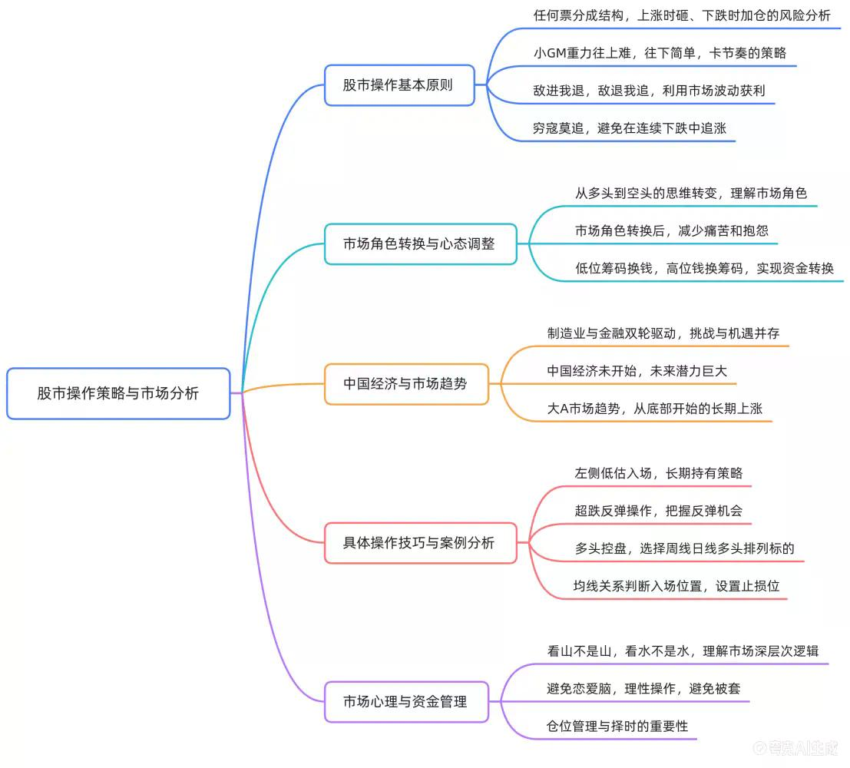
核心战法：敌进我退、敌退我追
- 重力原理与操作逻辑
市场上涨需克服重力（ $G=mg$ ），向下运动天然简单；在对手盘最困难（重力压制）时做空，比在其自由落体后强行托举更有效。
- 敌进我退
多头拉升时坚决砸盘，不逆势加仓；若股价持续上涨，加仓行为可能错误。
- 敌退我追
多头拉不动、出现退缩（如连续阴线、放量滞涨、跌破关键均线）时，空头主动追击，低位承接带血筹码。
关键概念深化：穷寇莫追与卡节奏
- 穷寇莫追
追击需有度：当空头已连续两次成功打压且对手止损离场（如“维儿刘缺”式放行），应停止追击，避免陷入无序巷战；核心是“掐头去尾”，只抓上下两个关键位置。
- 卡节奏
主动将自身定位为空头角色，使市场波动符合己方预期（如“涨就卖、跌就买”），从而消除主观痛苦；转换角色后，抱怨消失，操作变为“高位筹码换钱、低位钱换筹码”。
三种波段策略详解
- 左侧低估
适用于大周期空头排列末期（所有均线向下发散），如阿敏从2元跌至1.2元、万科从36元跌至5元；需年为单位持有，确定性高但考验耐心与资金实力。
- 超跌反弹
出现在横盘震荡阶段，如万华化学、万泽股份在空头趋势中阶段性反抽；成功率低、难精准择时，仅适合快进快出或作为辅助策略。
- 多头控盘
最优策略：聚焦周线/日线级别均线向上发散、股价运行于白线（如60日均线）之上的标的，形成N型上涨结构；此时B1信号（单针探底）胜率极高，配合止损可实现稳定盈利。
技术信号识别与执行
- 周线级别筛选标准
  - 白线（60日均线）与黄线（120日均线）均向上发散；
  - 股价始终位于白线之上，构成“强者恒强”结构；
  - 回调不破白线即为技术性修正，可寻B1介入。
- 日线级别操作要点
  - 在周线多头背景下，日线出现单针下影线（B1）且缩量企稳；
  - 止损设于关键支撑位（如5%或10%幅度，或白线下方）；
  - 案例：亨通光电、国轩高科在周线白线上回调B1后启动主升浪。
主力博弈与心态管理
- 主力洗盘本质
震荡、无序波动均为清除对手盘（尤其是“恋爱脑”式死拿多头），最终服务于多头有序上涨；空头需成为主力“难受的对手”，而非“家人”。
- 仓位与择时关系
择时属于仓位管理维度（决定开仓比例），非选股维度；牛票即使短期被砸至低位，只要周线趋势未破，仍具高盈亏比。
宏观信心与底层逻辑
- 国运驱动逻辑
当前中国经济处于“财政+股权”绑定的大周期起点，制造业升级与金融深化双轮驱动；A股尚未真正启动，仅两三亿人富起，十亿人潜力待释放。
- 政策与市场验证
海南自贸港、反内卷政策等均指向长期结构性机会；港股高位、美股依赖科技金融的脆弱性，反衬中国“君无戏言”式战略定力。
（内容由AI生成）

